Педагогика Орлёнка
Обзорная статья Н

Методические материалы
Обложка | Автор | Название | Год выпуска
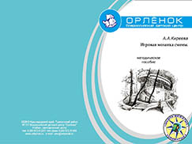 | А. А. Киреева | Игровая мозаика смены, или «Игровой калейдоскоп» | 2009
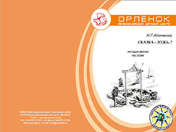 | Коллектив авторов | Сказка — ложь..?  Методическое пособие | 2010
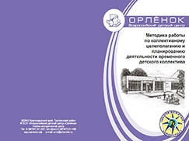 | А. А. Киреева | Методика работы по коллективному целеполаганию и планированию деятельности временного детского коллектива  Методическое пособие | 2012
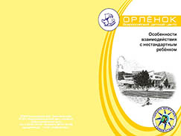 | С. И. Кравцова | Особенности взаимодействия с нестандартным ребёнком  В помощь педагогам | 2012
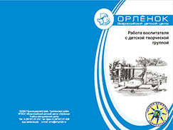 | А. А. Киреева | Работа воспитателя с детской творческой группой  Методическое пособие | 2012
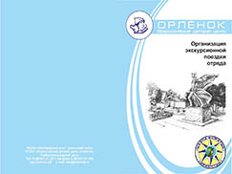 | И. В. Иванченко | Организация экскурсионной поездки отряда  Методические рекомендации | 2014
 | А. А. Зарипова | Песок — пространство, возможности | 2014
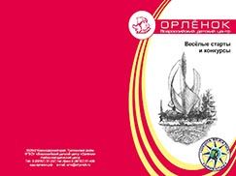 | Н. В. Яркина | Весёлые старты и конкурсы  В помощь физоргу, вожатому, учителю, инструктору по физкультуре | 2015
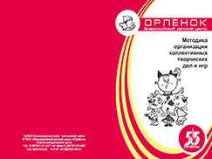 | Ю. Д. Беляков | Методика организации коллективных творческих дел и игр | 2015
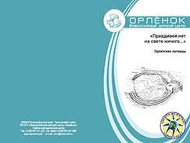 | О. А. Винокурова | «Правдивей нет на свете ничего»  Орлятские легенды | 2015
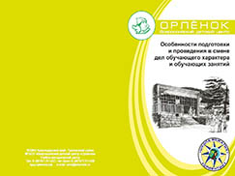 | И. В. Иванченко | Особенности подготовки и проведения в смене дел обучающего характера и обучающих занятий  Методическое пособие | 2015
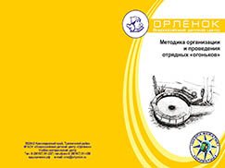 | О. А. Винокурова | Методика организации и проведения отрядных «огоньков»: подсказки начинающему вожатому  Методическое пособие | 2015
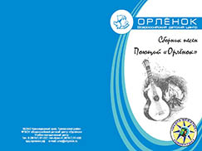 | Коллектив авторов | Поющий «Орлёнок»  Сборник песен | 2015
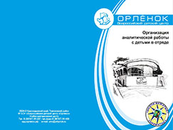 | О. В. Можейко | Организация аналитической работы с детьми в отряде  Методическое пособие | 2017
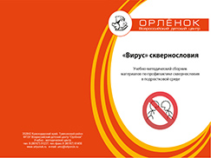 | Коллектив авторов | «Вирус» сквернословия  Учебно-методический сборник материалов по профилактике сквернословия в подростковой среде | 2017
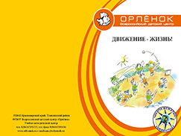 | Коллектив авторов | Движение — жизнь! | 2017
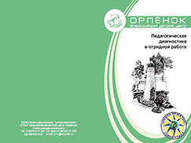 | О. В. Можейко | Педагогическая диагностика в отрядной работе  Методическое пособие | 2017
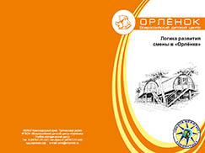 | О. В. Можейко | Логика развития смены в «Орлёнке»  Методическое пособие | 2017
 | Коллектив авторов | Мгновения отличного настроения  Методический сборник игр и упражнений для отрядного педагога | 2017
 | И. В. Иванченко | Как рождается микрогруппа?  Методическое пособие | 2017
 | Коллектив авторов | Создай команду! | 2017
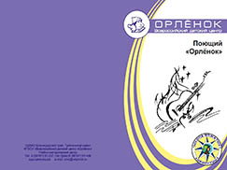 | Коллектив авторов | Есть на свете такая сторонка…  Сборник песен | 2019

